2025年高校文艺思政课注意事项

目录
一、《从明清档案看中华民族共同体构建》课程 2
二、《国漫崛起进行时，中国动画不止一面》课程 6
三、《中国画创作——时代之笔绘人民之象》课程 10
四、《走进〈上甘岭〉，英雄壮志传承不朽》课程 14

注意：
1.本次四门课程，学校可以根据实际需求，选择相应课程组织学生在线报名观看，建议1-2课程至少选择1个课程参与，3-4课程至少选择1个课程参与。
2.将文档中的图片另存到本地，即可获取高清版的二维码、流程图和海报。

一、《从明清档案看中华民族共同体构建》课程

1.学生打开小红书APP扫描下面课程二维码进入报名签到页面，报名前请先登录个人账号。

2.请同学们务必在报名时填写自己的真实信息（学校、姓名和学号）后，点击“立即提交”，进入活动页面后下滑页面，在活动期间至少2天进行活动签到并观看文艺思政课即视为完成活动参与。为避免报名过于集中造成系统问题，建议同学们从通知发布起尽快扫码报名。
3.在活动页面还可以获取对应积分，兑换学习证明。学习证明的兑换截止日期为4月30日。
4.请同学们在报名前务必保证自己账户信息准确，而非用其他人账号登录。

附：学生报名流程图
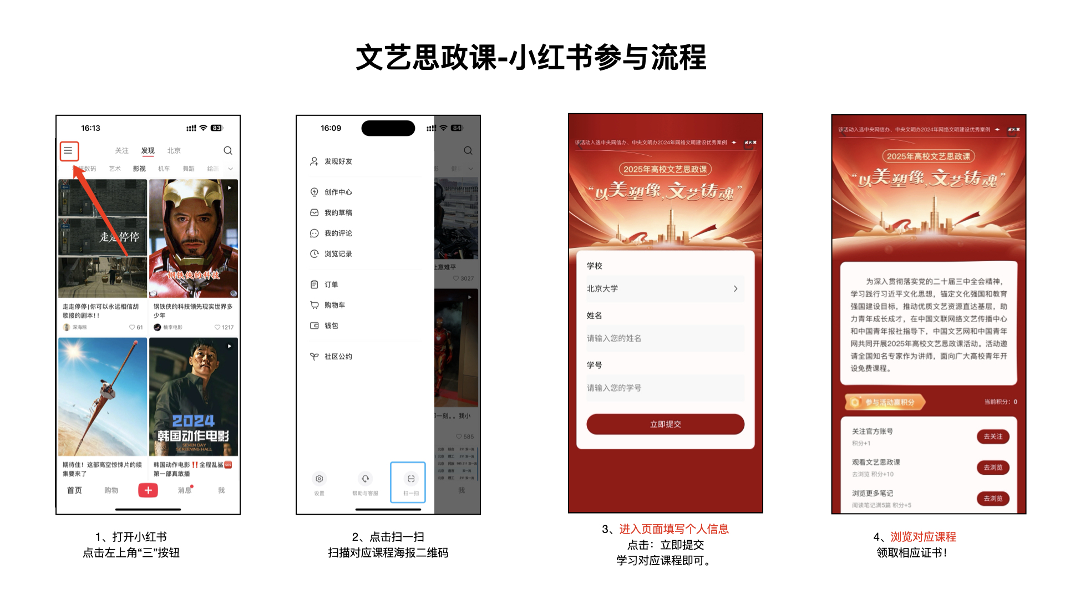
以下为课程海报设计，供学校参考：


《从明清档案看中华民族共同体构建》课程设计：
- 课程简介：中国第一历史档案馆成立于1925年，是专门负责收集管理明、清两朝及以前各朝代中央机构形成档案的中央级国家档案馆，是中国历史上第一个现代意义的专业档案机构，也是世界了解、研究中国历史的重要场所。课程将带领同学们走进中国第一历史档案馆，以文物实证与档案释读相结合的创新教学方式，结合宣纸朱批的君臣奏对、金匮玉册的典章规制以及民族交往交流交融实录等12件珍贵藏品，了解到改土归流、清军收复新疆之战等著名历史事件，引导青少年在历史的纵横捭阖中坚定文化自信，培植维护国家统一、民族团结的精神基因，开启一场穿越历史长河的文明对话。
2.播出平台：中国文联官网小红书账号“中国文艺网”
3.播出时间：4月2日—4月27日
4.播出形式：录播视频，分上、中、下三节。
5.讲师介绍：伍媛媛，中国第一历史档案馆编研处处长、历史文献学博士，核心期刊《历史档案》总编辑，出版专著《清代补史艺文志研究》。
6.课程提纲：
（1）交融凝聚，各民族共同开拓了中国辽阔的疆域；
（2）文脉汇鉴，各民族共同书写了中国悠久的历史；
（3）浩繁档册，各民族共同创造了中华灿烂文化；
（4）壮美史诗，各民族共同培育了中华民族的伟大精神。

二、《国漫崛起进行时，中国动画不止一面》课程

1.学生打开小红书APP扫描下面课程二维码进入报名签到页面，报名前请先登录个人账号。

2.请同学们务必在报名时填写自己的真实信息（学校、姓名和学号）后，点击“立即提交”，进入活动页面后下滑页面，在活动期间至少2天进行活动签到并观看文艺思政课即视为完成活动参与。为避免报名过于集中造成系统问题，建议同学们从通知发布起尽快扫码报名。
3.在活动页面还可以获取对应积分，兑换学习证明。学习证明的兑换截止日期为4月30日。
4.请同学们在报名前务必保证自己账户信息准确，而非用其他人账号登录。

附：学生报名流程图
以下为课程海报设计，供学校参考：


《国漫崛起进行时，中国动画不止一面》课程设计：
1.课程简介：2025年恰逢中国电影诞生120周年，随着《哪吒2》的票房不断攀升，中国动画电影也迎来了前所未有的热潮。本次课程以中国动画的多元发展为主题，结合主讲嘉宾作为动画教育者的国际视野与行业经验，从创作题材、艺术风格及表现形式三个维度，深度剖析中国动画如何在神话重构与现实观照中实现文化传承与当代创新。
2.播出平台：中国文联官网小红书账号“中国文艺网”
3.播出时间：4月2日—4月27日
4.播出形式：录播视频，分上、中、下三节。
5.讲师介绍：李佳佳，中国美术学院动画与游戏学院动画系主任、副教授、戏剧与影视学博士。动画电影《艺术学院1994》任动画导演，该片入围第73届柏林电影节主竞赛单元。
6.课程提纲：
（1）从《哪吒2》看国漫的“千变万化”；
（2）当“中国故事”成为“世界语言”；
（3）坚守可抵道阻且长。

三、《中国画创作——时代之笔绘人民之象》课程

1.请同学们务必使用最新版本快手APP（建议使用手机而非iPad等设备）扫描下面课程二维码进行报名，报名前请先登录个人账号。

2.请同学们扫描二维码后，点击“课程报名”，选择要参与的课程，点击“立即签到”，选择学校、输入姓名和学号进行报名。点击“确认提交”后跳转回到活动页面，关注快手账号“中国文联小艺”，在海报显示的开播时间进入账号直播间观看课程。为避免报名过于集中造成系统问题，建议同学们从通知发布起尽快扫码报名。
3.在课程播出期间至少2天进行活动签到并观看文艺思政课即视为完成活动参与。直播课程的签到时间仅限课程播出的前一天与播出当天，在活动期间内完成2次签到的学生，还可领取课程学习证明。学习证明的兑换截止日期为4月30日。
4.请同学们在报名前务必保证自己账户信息准确，而非用其他人账号登录。

附：学生报名流程图
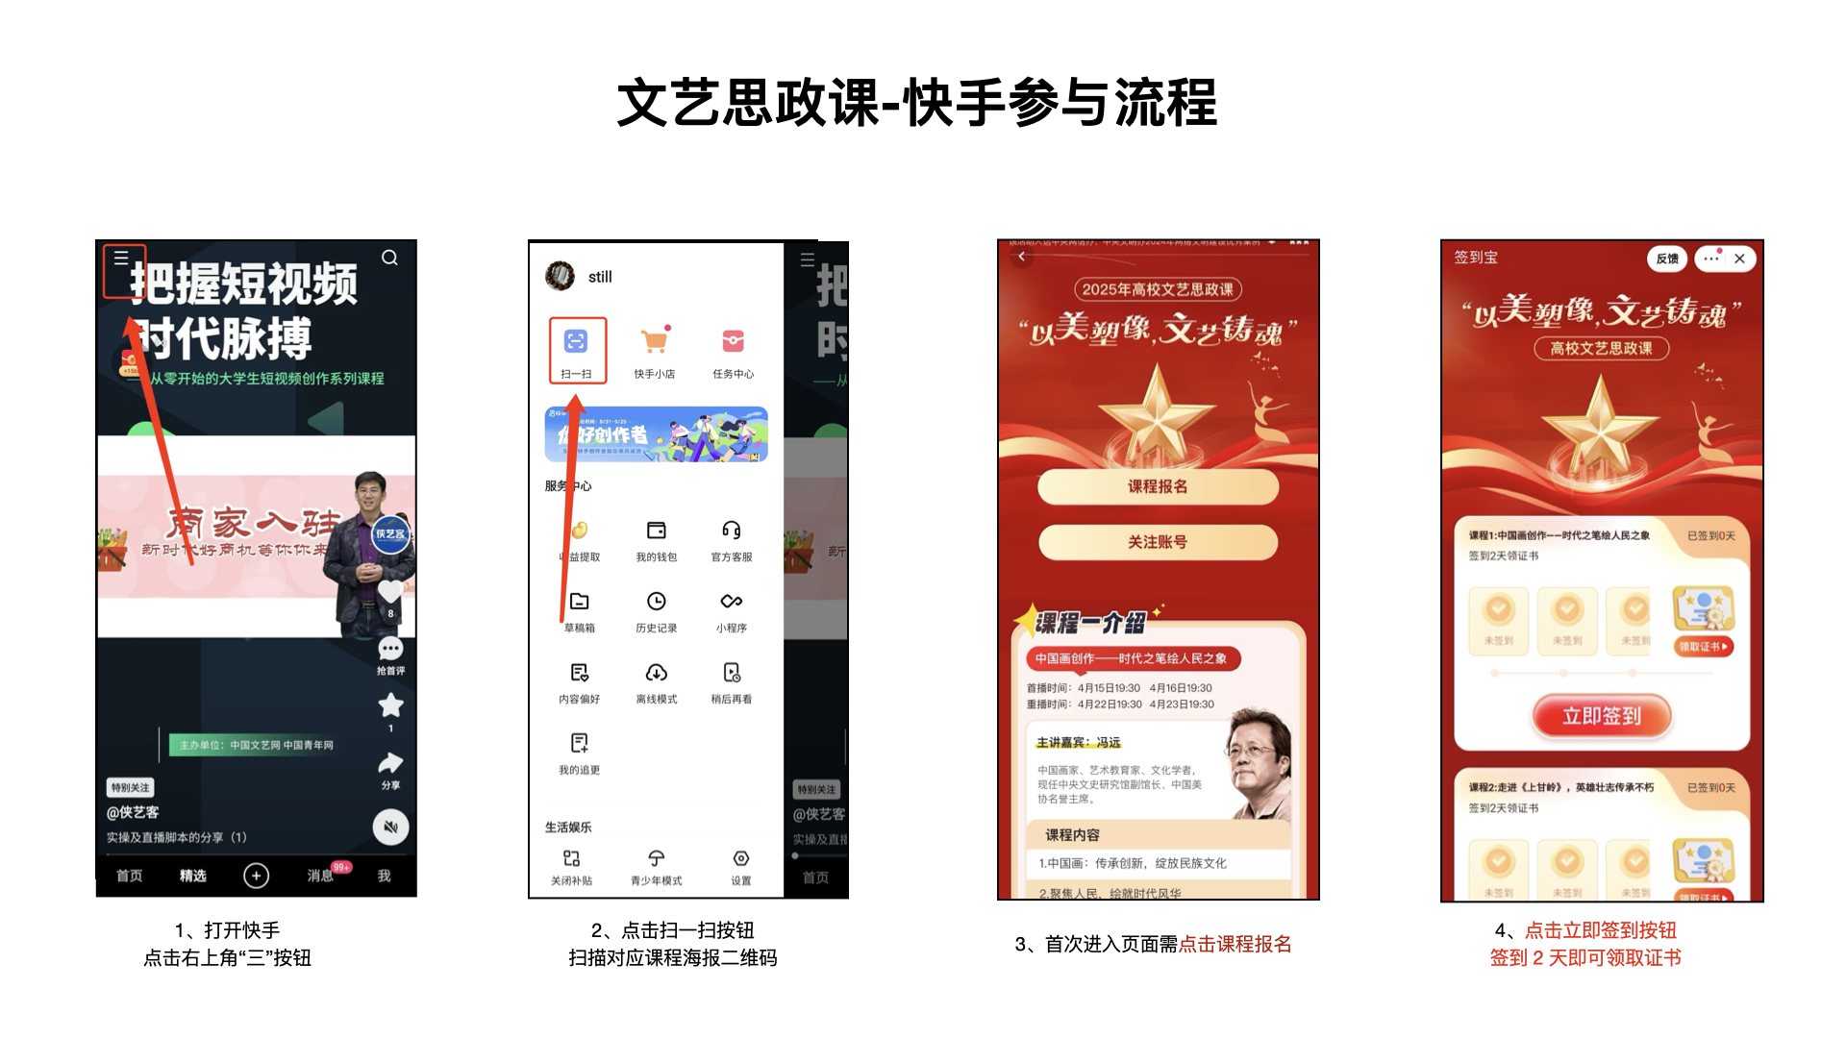
以下为课程海报设计，供学校参考：
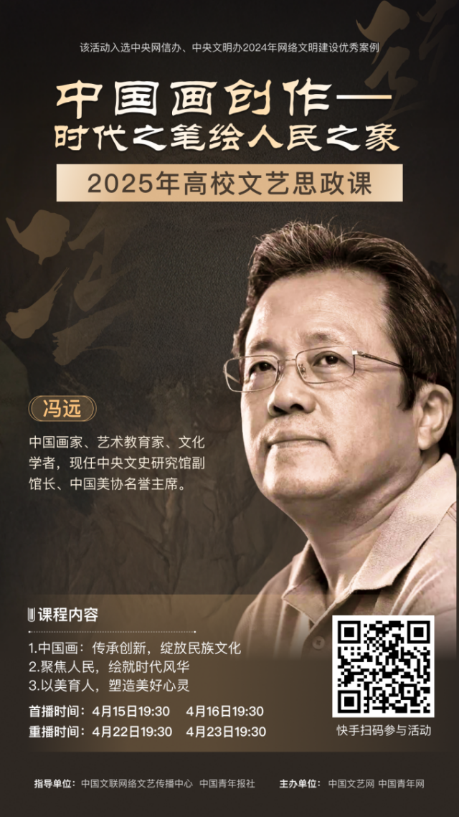

《中国画创作——时代之笔绘人民之象》课程设计：
1.课程简介：本次课程邀请到中国著名画家冯远，以中国画的创作为切入点，通过讲述当代艺术家以人民为中心、为时代塑像的使命，带领学生赏析《公民》《中华人文图》等中国画作品，展现中华历史长河中的民族精神和人物形象，引导学生传承中华优秀传统文化。
2.播出平台：中国文联官网快手账号“中国文联小艺”
3.播出时间
首播时间：4月15日19:30，4月16日19:30
重播时间：4月22日19:30，4月23日19:30
4.播出形式：直播视频，分上、下两节，每天播出一节。
5.讲师介绍：冯远，中国画家、艺术教育家、文化学者，现任中央文史研究馆副馆长、中国美协名誉主席。
6.课程提纲：
（1）中国画：传承创新，绽放民族文化；
（2）聚焦人民，绘就时代风华；
（3）以美育人，塑造美好心灵。

四、《走进〈上甘岭〉，英雄壮志传承不朽》课程

1.请同学们务必使用最新版本快手APP（建议使用手机而非iPad等设备）扫描下面课程二维码进行报名，报名前请先登录个人账号。

2.请同学们扫描二维码后，点击“课程报名”，选择要参与的课程，点击“立即签到”，选择学校、输入姓名和学号进行报名。点击“确认提交”后跳转回到活动页面，关注快手账号“中国文联小艺”，在海报显示的开播时间进入账号直播间观看课程。为避免报名过于集中造成系统问题，建议同学们从通知发布起尽快扫码报名。
3.在课程播出期间至少2天进行活动签到并观看文艺思政课即视为完成活动参与。直播课程的签到时间仅限课程播出的前一天与播出当天，在活动期间内完成2次签到的学生，还可领取课程学习证明。学习证明的兑换截止日期为4月30日。
4.请同学们在报名前务必保证自己账户信息准确，而非用其他人账号登录。

附：学生报名流程图
以下为课程海报设计，供学校参考：

《走进〈上甘岭〉，英雄壮志传承不朽》课程设计：
1.课程简介：1995年，联合国教科文组织宣布4月23日为“世界读书日”。在第30个“世界读书日”来临之际，课程邀请到电视剧《上甘岭》同名改编小说的创作者何楚舞作为主讲嘉宾，通过回顾上甘岭战役中的“一个苹果传着吃”“英雄冢”“坑道党支部”等感人至深的故事，弘扬革命文化，带领学生感悟上甘岭精神与里程碑意义，引导当代青年培养爱读书、读好书、善读书的习惯，以及“铁肩担道义”的社会责任感。
2.播出平台：中国文联官网快手账号“中国文联小艺”
3.播出时间
首播时间：4月17日19:30，4月18日19:30
重播时间：4月24日19:30，4月25日19:30
4.播出形式：直播视频，分上、下两节，每天播出一节。
5.讲师介绍：何楚舞，著名军旅作家、编剧，主要参与电视剧编剧作品《西北岁月》《上甘岭》，著作《最寒冷的冬天III：血战长津湖》等。
6.课程提纲：
（1）笔尖下的志愿军传奇；
（2）微光成炬，平凡人物绘就英雄群像；
（3）上甘岭精神的当代回响。

